ARBEIDSPLAN FOR 9C
UKE 50-51
Ordenselev:  UKE 50 - BIRGITTE  UKE 51 - ALIONA | INFORMASJON:  - I UTV-timen i uke 50 skal dere søke om hospitering på et videregående utdanningsprogram. I forkant må dere ha tatt den yrkesfaglige- og studieforberedende testen som er på Vilbli.no. På samme nettside finner dere alt av informasjon om de ulike utdanningsprogrammene.  - Etter jul skal vi i gang med et prosjekt om andre verdenskrig. Dere vil få utdelt ark med informasjon i god tid.

UKE | MANDAG | TIRSDAG | ONSDAG | TORSDAG | FREDAG | Denne uka:
50 |  |  |  | Adventsamling  Juleball | Avspasering første time  Rydding av Sørbøhallen andre time | Søke om hospitering
51 |  |  | ActionBall | Siste skoledag før jul
1 |  |  | Første skoledag etter jul. |  | WW2 prosjekt
2 | WW2 prosjekt | WW2 prosjekt | WW2 prosjekt  Skolen inviterer foresatte og familie til å se resultatet av prosjektet

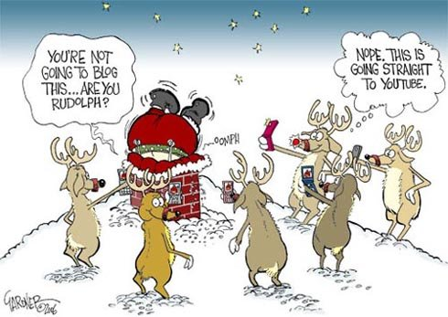

Fag | Mål for perioden | Arbeidsoppgåver
Engelsk | Du skal kunne:  - Forstå hvordan krigen påvirket enkeltpersoner og folkegrupper.  - Hente ut relevante begreper og ord fra ulike tekster, og bruke dem selvstendig. | I timene jobber vi med Anne Frank og Holocaust.  Fokusområder:  - Lese engelsk  - Lære begreper/gloser: Holocaust, Gestapo, Concentration camps  - Skrive gode svar på oppgaver  - Finne informasjon i ulike tekster.
Matte | Du skal kunne:  - Konstruere tangenter til en sirkel  - Finne sentrum av en sirkel ved hjelp av konstruksjon | Skriv en tekst på 10-12 sider der du forklarer hvorfor matematikk er det kjekkeste som finnes!
Samfunnsfag | Du skal kunne:  - Drøfte ideal om menneskeverd, diskriminering og utvikling av rasisme i et historisk og nåtidig perspektiv  - Drøfte virkninger av andre verdenskrig | Vi jobber med Holocaust og virkninger av krigen.  Lekse:  Les om Holocaust i Nye Makt og Menneske Historie (s. 156-165) og skriv et sammendrag
KRLE | Du skal kunne:  - Reflektere over filosofiske temaer knyttet til liv og død  - Finne fram til sentrale skrifter i Bibelen | Til timen i uke 50:  Finn ut hvor i Bibelen Juleevangeliet står. Skriv ned svaret i KRLE-skriveboka. Les deretter juleevangeliet enten i en bibel eller på http://www.bibel.no/Nettbibelen. Du skal kort kunne gjengi Juleevangeliet for en medelev i denne timen.
Tysk | Du skal kunne:  - Finne relevante opplysninger og forstå hovedinnholdet i skriftlige og muntlige tilpassede og autentiske tekster i ulike sjangere  - Kjenne til noen sider ved tradisjoner i språkområdet | Mandag uke 50: Vippeprøve! Så jobber vi med tyske juletradisjoner. Ingen lekser.
Fransk | Du skal kunne:  - Litt om å gjøre innkjøp i Frankrike  - Litt om klær og sko  - Å beskrive en person  - Mer om adjektiv  - Litt om objektspronomen | Heftet fra Ouverture 8 kapittel 11 Le shopping et les vêtements.  Uke 50: Plukk ut 10 av glosene for ulike klesplagg som du finner på s. 174 i heftet, og vær klar for gloseøvelser.  Uke 51: I uke 51 begynner juleferien. Joyeux noël !
Engelsk fordypning | Du skal kunne:  - Lære relevante begreper om jul  - Forklare hvordan julen feieres ulike steder i verden. | Målene vil være utgangspunkt for innholdet i timene;  -Begrepslæring  -Hente og bruke relevant informasjon i ulike teskter/medier.

